 Manual StarGeek versão 1.0

Autora: Giovana Ayumi Ito

Data: 05/06/2023

**Sistema de Catálogo StarGeek**

Manual de Utilização:

Sistema realizado para catalogar filmes, séries, músicas, livros e jogos para os clientes do StarGeek.

Desenvolvido por: Giovana Ayumi Ito

# **Sumário**

1. Cadastro do Cliente 2
2. Login 3
3. Catálogo 4
4. Cadastro do Item 5

 Manual StarGeek versão 1.0

Autora: Giovana Ayumi Ito

Data: 05/06/2023

1. Cadastro do Cliente

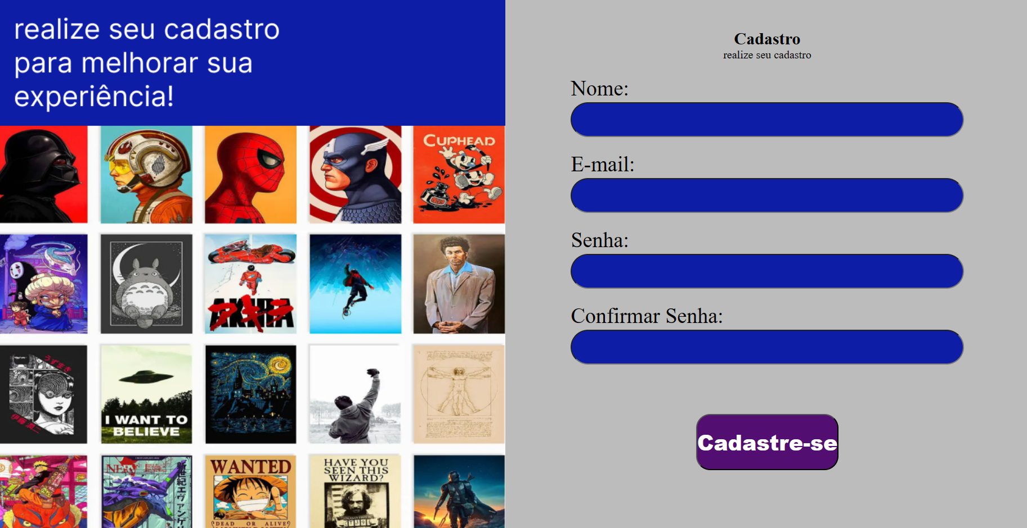

Figura 1- página de cadastro

Essa página é responsável por realizar o cadastro de novos clientes, e é necessário o preenchimento dos campos:

* Nome
* E-mail
* Senha
* Confirmar Senha

Após o preenchimento dos campos, o cliente será direcionado à página de login.

Caso haja algum erro, será solicitado o preenchimento dos campos novamente.

 Manual StarGeek versão 1.0

Autora: Giovana Ayumi Ito

Data: 05/06/2023

2-Login

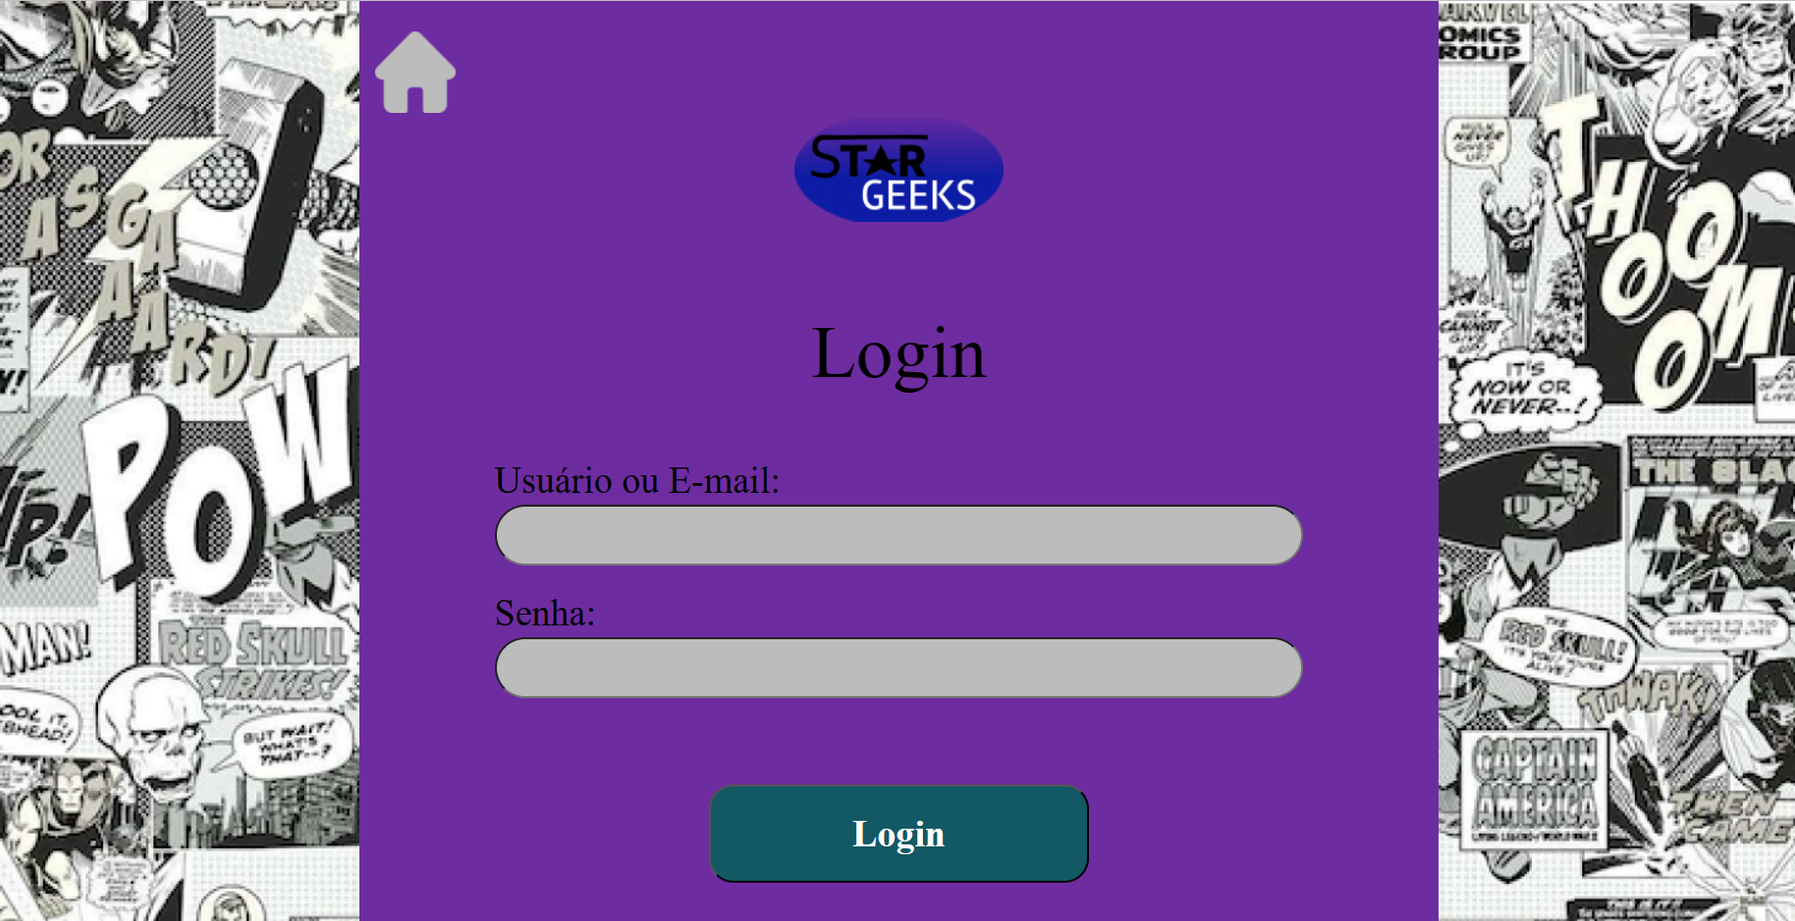

Figura 2- Página de login

Nessa tela será necessário preencher os campos:

* Usuário ou e-mail
* Senha

Assim, será confirmado o cadastro, e irá redirecionar até a página de catálogo, caso contrário, aparecerá um alerta para que o usuário verifique as informações.

 Manual StarGeek versão 1.0

Autora: Giovana Ayumi Ito

Data: 05/06/2023

3- Catálogo

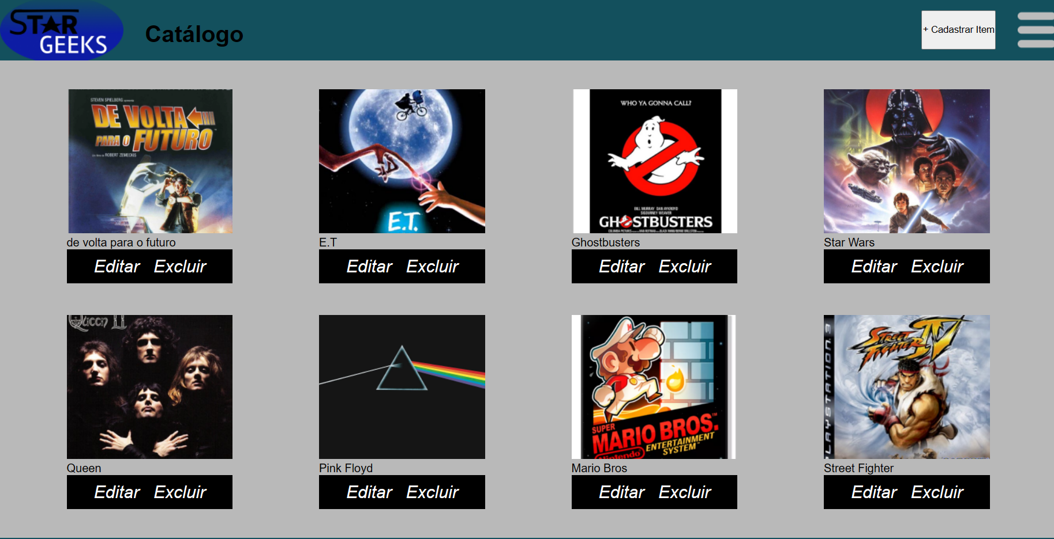

Figura 3- Página de catálogo

Nessa página, ficará o registro de todos os títulos que o usuário irá cadastrar no ícone:

* +Cadastrar Item

Localizado no canto superior direito. Ao clicar nessa opção, o site redirecionará o cliente à página de Cadastro do Item

 Manual StarGeek versão 1.0

Autora: Giovana Ayumi Ito

Data: 05/06/2023

4- Cadastro do Item

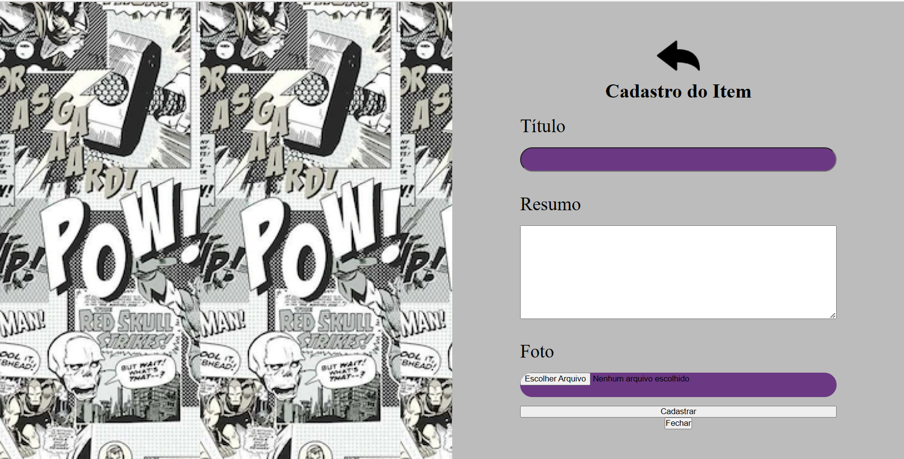

Figura 4- Página de cadastro do item

Nessa tela será realizado o cadastro dos itens desejados, é necessário o preenchimento dos campos:

* Título
* Resumo
* Escolher arquivo

Após preencher tudo, clicar em cadastrar e o item ficará salvo na página de catálogo.